YGM410温湿度显示仪操作手册
- 安全与警告
1.1 任何情况下不规范的操作都可能引起人员及仪器的伤害，请遵守所有电器及设备的安全规范。
1.2 在维修﹑拆卸电器元件前请确认电源已经断开﹗
1.3 接通电源之前，请确认所有外接线正确，任何短路均可能造成显示仪损坏。

- 产品概述
YGM410温湿度显示仪是满足洁净厂房使用条件的显示温湿度值的一款产品，采用ABS塑料面板，并具有声光报警功能，可与86接线暗盒配合安装到墙面。该产品可以同时显示温度、湿度2个参数。产品具有精度高，性能稳定，可靠性强，安装方便等优点。
广泛应用于洁净车间、生物医药、食品工业、实验室等洁净空间领域。
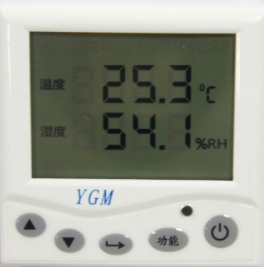
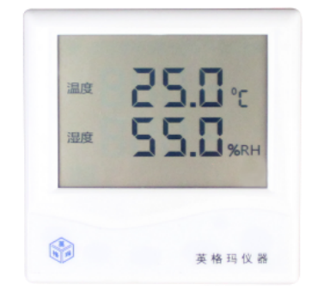

带按键显示界面 不带按键显示界面

- 主要技术指标
温度显示范围： -99～+999℃(显示分辨率0.1；在显示范围内量程可通过按键设置，例如将量程设置到0～100℃）
湿度显示范围：0～100%RH(显示分辨率0.1)
测量精度：±0.2%FS
信号输入：电流输入型：4～20mA
电压输入型：0～10V
信号输出：电流输出型：4～20mA，电气负载≤500Ω
电压输出型：0～10V，电气负载≥10KΩ
（说明：用户选型的时候，请注意：首先，两路输入信号要一致。要么都为4～20mA，要么都为0～10V；其次，这两路的信号输入和输出必须一致。例如：两路信号输入为4～20mA，那么输出也必须选4～20mA）
响应时间：T90≤10ms
供电电源：20~28VDC
防护等级： IP5X
工作环境：温度：-20～+50℃，湿度：0～85%RH
储存环境：温度：-20℃～+60℃ ，湿度：0～85%RH

- 操作说明
按键说明：
按“”键，对应数值增加
按“”键，对应数值减少
按“”键，向右移动选中数值
按“”键，进入参数设置
按“”键，当有报警声音时，按此键，报警音停止
总体操作流程图：
07
工厂级参数设置用户勿动
恢复出厂
设置
用户级参数
设置

温度－10.6℃
湿度48.35%RH
按 键
按 键
按 键
按 键
按 键
按 键
08
09

用户级参数设置如下：
参数号 | 功能 | 默认值 | 备注
P0 | 温度量程下限 | 0
P1 | 温度量程上限 | 150
P2 | 温度报警下限 | 10
P3 | 温度报警上限 | 140
P4 | 湿度报警下限 | 10
P5 | 湿度报警上限 | 90
P6 | 声音报警延时 | 100 | 单位：秒  范围：0～999
P7 | 输入方式 | 0 | 0：4～20mA输入  1：0～10V 输入
P7 | 输出方式 | 0 | 0：4～20mA输出  1：0～10V 输出
P7 | 报警声有无 | 1 | 1：有报警声  0：无报警声

- 电路接线

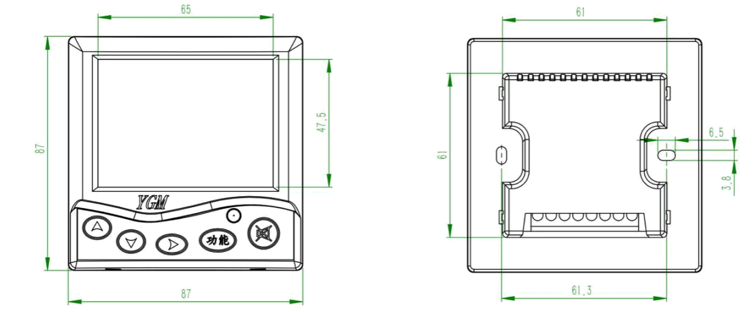
- 结构尺寸图（单位：mm）

- 注意事项

7.1 暂存保管
当您所购显示仪不急于安装或需要放置较长时间时，请妥为保存，不要放于以下场所：
★ 环境温度超过60℃；
★ 环境湿度很高；
★ 阳光直射；
★ 暖气旁边；
★ 环境振动且多尘；
★ 环境有水或可能被雨淋。

7.2 开箱验货
当您收到所购显示仪开箱验货前，请仔细查看包装物有无破损﹑撬拆﹑摔跌痕迹，如有可疑且造成内装物品损坏者，速通知本公司及承运人！开箱时请小心，不要划伤显示仪或其他部件。

7.3 售后服务
当您在安装﹑调试及使用过程中遇到问题时请及时咨询本公司，特别是发现故障时，请尽可能将显示仪的编号﹑型号﹑购入日期﹑故障现象描述清楚以便我们快速准确地为您提供支持。售后支持电话：18951760149。
声明：本公司将不断对产品进行革新，如有设计或规格上的变更，本公司保留不预先通知的权利

版本说明：
版本号 | 更改说明 | 更改日期
V1.0 | 基本 | 2015.07.22
V2.0 | 更改格式 | 2019.07.29

